السيرة العلمية لرئيس قسم العلوم التربوية والنفسية جامعة ذي قار
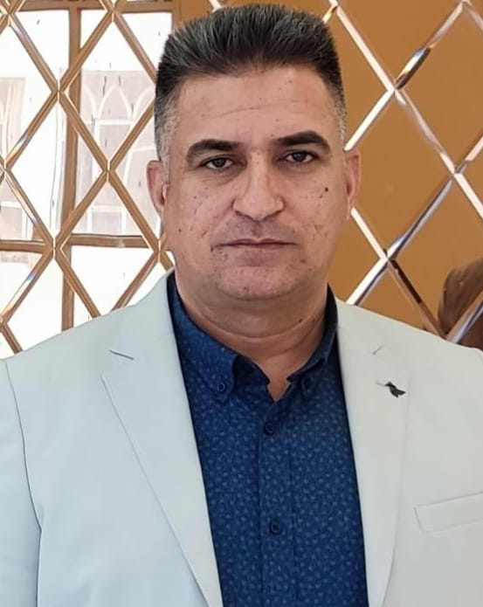

الاسم الرباعي واللقب: ميثم محمد فيصل منشد الطائي
محل وتاريخ الولادة: ذي قار /الشطرة 1974م
عنوان السكن الدائم :ذي قار / الناصرية / الشموخ
التحصيل العلمي : ماجستير ادارة تربوية
الدرجة العلمية: استاذ مساعد
الشهادات:
- البكالوريوس الجامعة المستنصرية كلية التربية عام 1998م.
- الماجستير الجامعة المستنصرية كلية التربية عام 2011م
المهام المكلف بها .
- التدريس في قسم العلوم التربوية والنفسية.
- مقرر الدراسة الاولية من عام 2013 والغاية 2021م.
- رئيس قسم العلوم التربوية والنفسية من عام 2021م
- عضو مجلس كلية التربية للعلوم الانسانية.
- عضو اللجنة العلمية.
- عضو لجنة الامتحانيه في القسم لسنوات متعاقبة.
النشاطات العلمية:
- دراسة حول ظاهرة المخدرات بالتعاون مع مركز شباب ذي قار.
- عدد الندوات التي شارك فيها (15) .
- المشاركة في العديد من المؤتمرات داخل وخارج القطر.
- المشاركة في الحلقات النقاشية والسمنرات.
- المشاركة في العديد من الورش العلمية داخل وخارج الجامعة
عدد التشكرات من وزير التعليم العالي (7 )
عدد التشكرات من رئاسة جامعة ذي قار( 14)
عدد البحوث المحلية التي نشرها ( 10)
عدد البحوث الدولية التي نشرها( 6)

